notas Guiadas: funciones definidas por partes e impuestos
Impuesto de la Seguridad Social
Descripción (Verbal)
En 2024, el 6.2% de tu salario se reserva para el impuesto del Seguro Social por los primeros $168,600 que ganes en un año.
Tabla (Numérica)  Salario ($) Impuesto de Seguro Social ($) | Ecuación (Algebraica)
Gráfica (Visual)

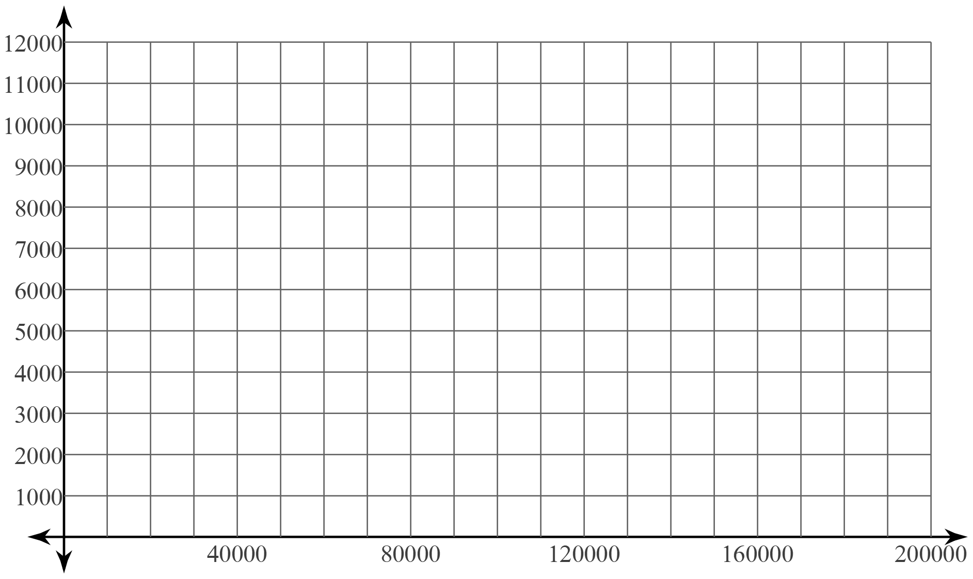

Impuesto de Medicare
Descripción (Verbal)
En 2024, el 1.45% de tu salario se reserva para el impuesto de Medicare. Para las personas solteras, cualquier dinero ganado por encima de $200,000 en un año se le aplica un impuesto adicional de 0.9%.
Table (Numérica)  Salario ($) Impuesto de Medicare ($) | Ecuación (Algebraica)
Gráfica (Visual)

